OBTENCIÓN DE MUTANTES ACRISTALÍFERAS DE Bacillus thuringiensis PARA EL ESTUDIO DE GENES cry.
Pérez García Germán¹, Ramírez Aguilar Francisco Javier¹, Silva Villarreal Emilse Concepción¹, Chang Rueda Consuelo¹, Pérez Ovando Yesenia Yadira², Rodríguez Camas Angélica², Ibarra Rendón Jorge Eugenio³.

¹Cuerpo académico Medicina y Ciencias de la Salud. Universidad Autónoma de Chiapas, Campus IV, Tapachula, Chis., México. ²Facultad de Ciencias Químicas.Universidad Autónoma de Chiapas, Campus IV, Tapachula, Chis., México. ³Centro de Investigación y de estudios Avanzados del IPN, Unidad Irapuato, Irapuato, Gto., México.E-mail: perezggarcia@yahoo.com.mx , jibarra@ira.cinvestav.mx

Resumen.
Bacillus thuringiensis (Bt) es una bacteria Gram positiva de gran importancia en el ámbito del control biológico de insectos vectores de enfermedades y de insectos plaga en cultivos agrícolas, porque durante la esporulación produce proteínas bioinsecticidas (proteínas Cry) dentro de la célula. La clonación y expresión de los genes cry ha sido estudiada en la bacteria Gram negativa Escherichia coli y la Gram positiva Bacillus subtilis, sin embargo, muy pocos estudios se han hecho per se con B. thuringiensis. Estudiar y expresar genes cry únicos o en sinergia clonándolos en cepas de Bt resulta interesante. La cepa Bt HD-73 serovar kurstaki (Btk) contiene en un plásmido el gen cry1Ac. El objetivo del presente trabajo fue la obtención de cepas mutantes acristalíferas de la cepa silvestre Bt HD-73, las cuales, durante su crecimiento se comportaran de manera semejante a la cepa silvestre de donde provenían. Se hicieron una serie de experimentos que consistieron en cultivar la cepa HD-73 en medios líquidos, uno rico en nutrientes como el medio Luria-Bertani y un medio mineral adicionado de nutrientes limitados, denominado caldo SP, incubando a temperaturas de 37 hasta 47º C. Se aislaron 70 cepas acristalíferas que fueron sometidas a observación con el microscopio de contraste de fases y se eligieron algunas para confirmar la expresión de la proteína Cry1Ac por electroforesis PAGE-SDS y Western-blot.

Palabras clave: B. thuringiensis, Bt HD-73, mutante acristalífera.

Introducción(letra Arial 11, texto a dos columnas, máximo 5 cuartillas)
Simultáneamente al proceso de esporulación, B. thuringiensis produce inclusiones cristalinas parasporales que contienen una o más δ-endotoxinas o proteínas Cry, que poseen actividad insecticida contra larvas de ciertos ordenes de insectos plaga (de Maagd y col., 2003).
Bt ha sido el más usado en formulaciones bioinsecticidas, principalmente para el control de plagas agrícolas y forestales y para controlar mosquitos y jejenes que transmiten enfermedades en humanos (Federici, 2005).
En la actualidad los estudios se han enfocado al mejoramiento de la calidad de las toxinas de Bt. La existencia de cepas sobre productoras de toxinas Cry resulta ser muy interesante. Una forma de obtener estas cepas es la clonación de los genes cry en cepas receptoras acristalíferas, usando plásmidos vectores de múltiples copias. Las cepas Bt acristalíferas también pueden usarse para la clonación y estudio de la expresión de los genes cry únicos o en sinergia con otros genes cry para mejorar el potencial bioinsecticida de las toxinas.
La cepa silvestre Bt HD-73, posee un plásmido de 75 kb (de cuatro copias) que contiene el gen cry1Ac (Wilcks y col., 1998)
En este trabajo, se diseñaron y probaron varias estrategias para obtener de la cepa silvestre Bt HD-73, mutantes que perdieron el plásmido que contiene el gen cry1Ac, y por lo tanto no forman inclusiones cristalinas.

Metodología

Cepas y medios de cultivo
La cepa usada fue Bt HD-73, y los medios usados fueron Agar y caldo Luria Bertani (bioxon) y un medio mineral denominado SP a base de sales inorgánicas adicionado de bactopeptona (B & D) y glucosa. El pH de los medios de cultivo fue 7.2.

Tratamientos térmicos
Para obtener las mutantes acristalíferas se hicieron diez experimentos con diferentes condiciones de temperatura y tiempo de incubación.
El primer experimento consistió en estriar una asada de Bt HD-73 en una placa de agar Luria Bertani (LB) incubando a 30 ºC por 24 h, luego se tomó una asada de una colonia aislada para inocular 25 mL de caldo LB en un matraz Erlenmeyer, que se incubó a 37 ºC con agitación de 220 rpm durante 24 h. Después con una alícuota se hicieron diluciones 10⁻⁵ y 10⁻⁶, de las cuales se tomaron 100 μL y por triplicado se dispersaron en placas con Agar LB, incubando a 30 °C durante 24 h. Después con palillo estéril se picaron 50 colonias aisladas que se inocularon en gotas de agar LB, incubando a 30 °C por 48 h para una rápida esporulación.
En el segundo experimento, una colonia aislada de un cultivo de HD73 incubado a 30 °C por 24 h en agar LB se inoculó en 25 mL de caldo LB y se incubó por 12 h a 42 °C con agitación de 220 rpm. Se hicieron dos subcultivos más con las mismas condiciones y luego se realizaron diluciones 10⁻⁵ y 10⁻⁶. De las diluciones 100 μL se dispersaron por triplicado en placas con agar LB, incubando a 42 °C durante 24 h. Crecieron 40 colonias aisladas, las cuales, por picadura se inocularon en placas de agar con medio para esporulación (SP) incubándolas a 30 °C durante 48h.
En el tercer experimento se tomó una asada de una colonia aislada de la cepa Bt HD73 y se inoculó 25 mL de caldo LB a 47 °C por 24 h.
Los experimentos del cuarto al séptimo se realizaron de manera simultánea cultivando a Bt HD73 en 25 mL de caldo LB o caldo SP adicionado del detergente Dodecil Sulfato de Sodio (SDS), Los cultivos se incubaron a 45 °C, con agitación de 200 rpm durante 24 h y 48 h. Después de cada periodo de incubación se hicieron diluciones hasta 10⁻⁵ y 100 μL se dispersaron por triplicado en placas con agar SP, incubando a 30 °C por 48 h.
En el octavo experimento una colonia aislada de Bt HD73 se cultivó primero en 25 mL de caldo SP a 42 °C y 200 rpm por 24 h y luego inoculando 1% se hicieron dos subcultivos en 25 mL de caldo SP a 45 °C y 200 rpm por 48 h. Se hicieron diluciones hasta 10⁻⁴ y 100 μL se dispersaron por triplicado en placas con agar SP, incubando a 30 °C por 48 h.
Para el noveno experimento, una colonia aislada de Bt HD73 fue incubada en 3 mL de caldo SP con agitación de 200 rpm, a 30 °C durante 12 h. Enseguida 1 mL de ese cultivo se transfirió a 25 mL de caldo LB, incubando a 42 °C por 48 h con agitación de 200 rpm. Dos sub-cultivos más fueron hechos inoculando 1 mL del cultivo anterior en 25 mL de caldo LB e incubando bajo las mismas condiciones. De los dos últimos sub-cultivos se hicieron diluciones hasta 10⁻⁵ y por duplicado muestras de 100 μL fueron dispersadas en agar SP, incubando a 30 °C durante 48 h.
Para confirmar que los resultados del octavo experimento eran reproducibles, se realizó el décimo experimento con ligeros cambios: una colonia aislada de Bt HD73 fue inoculada en 3 mL de caldo LB, incubando a 30 °C con agitación de 200 rpm por 12 h. Enseguida 1 mL de ese cultivo se inoculó en 25 mL de caldo SP y se incubó a 42 °C y 200 rpm por 48 h y después se transfirió 1% del cultivo anterior a 25 mL de caldo SP incubando bajo las mismas condiciones. Luego se hizo otro sub-cultivo transfiriendo 4% del cultivo anterior a 25 mL de caldo SP incubando a 45 °C y 200 rpm por 48 h. De los dos últimos sub-cultivos se realizaron diluciones hasta 10⁻⁴ y por triplicado 100 μL se dispersaron en placas con agar SP, incubando las placas a 30 °C por 48 h.

Observación por microscopía de constraste de fases
De las colonias que crecieron al final en el medio de esporulación (SP), para producir esporas y cristales, se preparó un frotis en fresco en un portaobjetos. Se tomó una asada y se mezcló con 50 μL de glicerol/agua al 50%, enseguida se cubrió con un cubreobjetos y se observó con el objetivo 100x.

Análisis PAGE-SDS y Western-blot
En matraces de 125 mL se inocularon las cepas en 25 mL de caldo SP, incubando a 30 ºC, con agitación de 200 rpm durante 48h o hasta la esporulación y lisis celular monitoreada con observación al microscopio de los cultivos. Se colectaron los cultivos y se centrifugaron durante 10 min a 10 000 rpm, luego se lavaron dos veces resuspendiendo la pastilla celular en 20 mL de agua desionizada y agitando con vortex. Las pastillas celulares se liofilizaron y de guardaron hasta su uso.
La separación de las proteínas Cry, se realizó utilizando la electroforesis PAGE-SDS (Laemmli, 1972). Se pesaron 0.5 mg de cristales purificados y liofilizados de cada cepa, y se disolvieron en 40 μl de regulador de desnaturalización, el cual contiene para 20 μl (2X): 4 ml de Tris HCl 0.5 M, pH 6.8, 4 ml de glicerol, 8 ml de SDS al 10%, 3 ml de beta-mercaptoetanol y 1 mL de azul de bromofenol al 2%. Las muestras se hirvieron por 5 min y luego se aplicaron 10 μl de ellas en el gel de poliacrilamida. El gel de separación se preparó al 10% y el de concentración al 5%. En uno de los carriles se colocó una mezcla de 10 marcadores sintéticos (kit comercial) de 250, 160, 105, 75, 50, 35, 30, 25, 15 y 10 kDa.
El análisis Western-blot se realizó de acuerdo al procedimiento de Towbin et al., 1979.

Resultados y discusión
Los resultados de los experimentos fueron diferentes, y se muestran en la Tabla 1. En los primeros siete experimentos, todas las colonias de Bt HD-73 que crecieron y fueron observadas al microscopio de contraste de fases, mostraron esporangios con espora-cristal. Cuando Bt se incubó en el caldo LB a 47 ºC, sorprendentemente no creció. Esta temperatura parece ser el límite de temperatura de crecimiento, lo que indicó que podrían usarse temperaturas de 42 – 45 ºC. Sin embargo, cuando Bt HD-73 se cultivó en el medio LB y a 42 – 45 ºC, las colonias que crecieron produjeron la espora y el cristal.
Por otra parte, al observar los tratamientos del 1 al 5 y el 9, parece que el medio rico en nutrientes LB no favorece a la pérdida del plásmido aún cuando la temperatura y el tiempo de incubación aumentan.
Cuando se cultivó Bt en el medio de esporulación (SP) que contiene nutrientes limitados a 45 ºC y 48h de incubación las colonias que crecieron todavía mostraron células en esporangio observándose en el interior la espora y el cristal (experimentos 6 y 7), sin embargo cuando bajo estas mismas condiciones se hicieron dos o más sub-cultivos se observaron células en esporangio que sólo contenían la espora. Comparando estos resultados con el tratamiento 2, donde se usó caldo LB y también se hicieron tres sub-cultivos, y no se obtuvieron posibles células acristalíferas, de nuevo se infiere que el medio LB, rico en nutrientes no favorece la pérdida del plásmido que contiene el gen cry1Ac.
En el tratamiento 8, usando medio SP crecieron primero 60 colonias muy pequeñas y densas sin bordes irregulares, y después crecieron otras colonias de aspecto ceroso. De estas cepas, 35 de ellas no mostraron la inclusión cristalina, y se consideraron posibles acristalíferas. En contraste, en el experimento 9, utilizando caldo LB se aislaron 93 cepas, que se registraron como la serie M1 (M101, M102…M193), pero al observar bajo el microscopio sólo 7 resultaron presuntas acristaliferas, esto confirma que el medio rico en nutrientes influye para que la bacteria no pierda el plásmido.
En el experimento 10, donde se usó el medio SP, crecieron 58 colonias y se encontraron 30 posibles acristalíferas. Estas cepas se registraron como la serie M3 (M301, M302,…M358). Varias de las cepas promisorias se sometieron a otros análisis para confirmar la pérdida del plásmido que contiene el gen cry1Ac.

Tabla 1. Condiciones de temperatura y tiempo de cultivos sumergidos de la cepa Bt HD-73 para curarla del plásmido que contiene el gen cry1Ac.
No. | Medio  de cultivo | Temp (°C) | Inc (h) | Sub  cultivos | Resultados
1 | LB | 37 | 24 | 0 | Esporangios con espora-cristal
2 | LB | 42 | 12 | 3 | Esporangios con espora-cristal
3 | LB | 47 | 24 | 0 | No hubo crecimiento
4 | LB | 45 | 48 | 0 | Esporangios con espora-cristal
5 | LB +0.05% SDS | 45 | 48 | 0 | Esporangios con espora-cristal
6 | SP | 45 | 48 | 0 | Esporangios con espora-cristal
7 | SP+0.05% SDS | 45 | 48 | 0 | Esporangios con espora-cristal
8 | SP | 42-45 | 48 | 2 | 35 posibles acristalíferas
9 | LB | 42 | 48 | 3 | 7 posibles acristalíferas
10 | SP | 42-45 | 48 | 3 | 30 posibles acristalíferas
Se comprobó la ausencia de la proteína Cry1Ac en las células acristalíferas haciendo análisis PAGE-SDS (Laemmli, 1970). Como puede verse en la figura 1, sólo en la cepa Bt HD-73 (silvestre) se detectó la protoxina de aproximadamente 130 kDa y un fragmento de 72 kDa, mientras que en las mutantes pertenecientes a las series M1 y M3 no se encontró ninguna de esas bandas.

MM HD73 Cry-B M311 M131 M132 M133
KDa

130

72
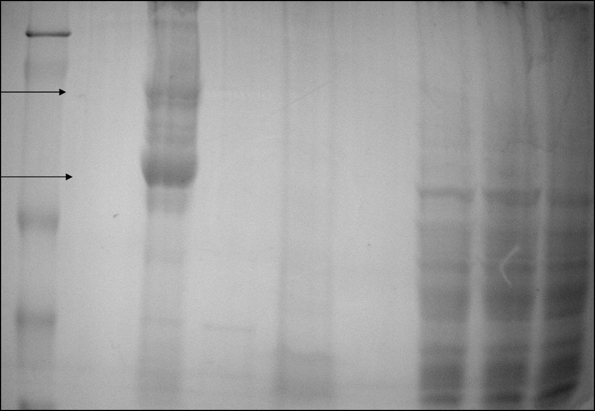
Figura 1. Análisis PAGE-SDS de la proteína Cry1Ac en la cepa Bt HD73 y varias mutantes acristalíferas obtenidas en eventos de curación de plásmidos.

MM HD73 Cry-B M311 M131 M132 M133
KDa

130

72
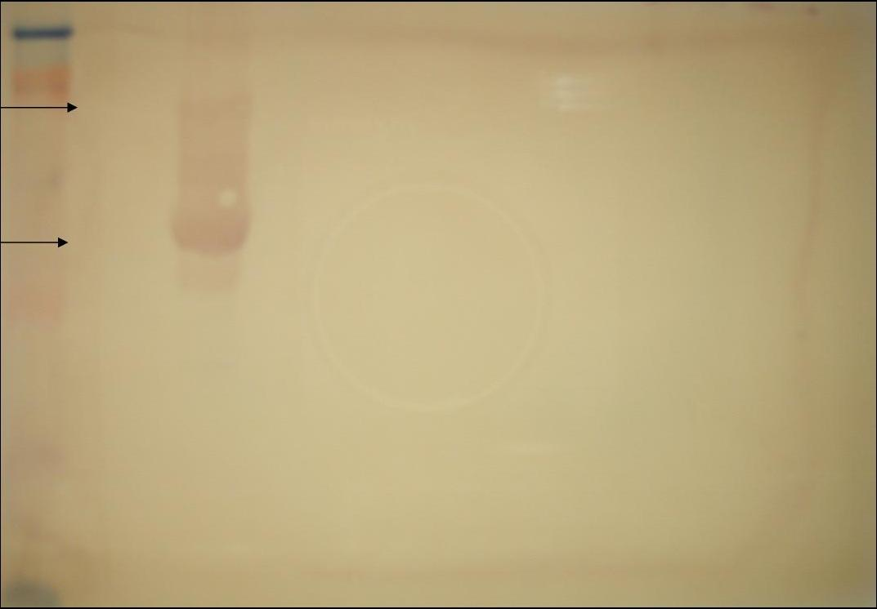
Figura 2. Western blot de la proteína Cry1Ac en la cepa Bt HD73 y varias mutantes acristalíferas obtenidas en eventos de curación de plásmidos.

En la figura 2 se muestra el análisis Western-blot (Towbin et al., 1979), realizado al mismo gel. Sólo la proteína Cry1Ac de 130 kDa y el fragmento de 72 kDa, que seguramente es una parte de la proteína reaccionaron con el anticuerpo específico. Este análisis confirmó el resultado anterior. Se analizaron por PAGE-SDS y Western-blot un total de 16 cepas resultando acristalíferas sólo 10 de ellas.
Conclusiones
Se obtuvieron 72 cepas promisorias acristalíferas, pero sólo 10 de ellas fueron confirmadas como tal.
El uso de un medio de cultivo con nutrientes limitados parece favorecer la pérdida del plásmido de 75 kb, que contiene el gen cry1Ac.
La temperatura para obtener mutantes acristalíferas bajo las condiciones usadas oscila de 42 a 45 ºC.

Bibliografia
de Maagd, R.A., A. Bravo, C. Berry, N. Crickmore and H.E. Schnepf. (2003). Structure, diversity and evolution of protein toxins from spore-forming entomopathogenic bacteria. Annu. Rev. Genet. 37 : 409-433.

Federici, B.A. (2005). Insecticidal bacteria. An overwhelming sucess for invertebrate pathology. J. Invertebrate Pathol. 89: 30-38.

Laemmli, U.K., (1970). Cleavage of structural protein durng the assembly of head of bacteriophage T4. Nature 227: 680-685.

Towbin, H., T. Staehelin and J. Gordon. (1979). Electrophoretic transfer of protein from polyacrylamide gels a nitrocellulose sheets: procedure and some applications. Proc. Natl. Acad. Sci. USA 76: 4350-4354.

Wilcks, A., N. Jayaswal, D. Lereclus and L. Andrup. (1998). Characterization of plasmid pAW63, a second self-transmissible plasmid in Bacillus thuringiensis subsp. kurstaki HD73. Microbiol. 144: 1263-1270.

